

Министерство образования и молодежной политики Свердловской области
ГАПОУ СО «Екатеринбургский колледж транспортного строительства»

Отчёт по практическому заданию № 4

Выполнил: Ходжаева Ш. З.
Группа: ПР-31
Преподаватель: Мирошниченко Г.В.

2026
Содержание

1. Задание. Разработка мобильного приложения «Список дел» 3
1.1 Описание задачи 3
1.2 Структура проекта 4
1.3 Описание разработанных функций 5
1.4 Алгоритм решения 6
1.5 Используемые библиотеки 8
1.6 Тестовые случаи 8
1.7 Используемые инструменты 9
1.8 Описание пользовательского интерфейса 9
1.9 Приложение (pr screen экранов) 10

1. Задание. Разработка мобильного приложения «Список дел»

Описание задачи
Разработать мобильное приложение «Список дел» в среде Android Studio. Приложение предназначено для авторизации пользователей, структурированного ввода задач и хранения их в локальном постоянном хранилище.
Требования к задаче:
- Изменить стандартную иконку и название приложения.
- Разработать пользовательский интерфейс для авторизации и управления задачами.
- Обеспечить проверку вводимых текстовых данных на пустоту во всех формах.
- Реализовать сохранение учетных данных пользователя с помощью механизма SharedPreferences.
- Реализовать механизм сериализации объектов задач в JSON-строку для хранения в SharedPreferences и десериализации обратно в объекты при чтении.
Функциональность приложения:
- Приветственный экран (LogIn): содержит поля ввода логина и пароля с валидацией данных. При первом запуске регистрирует аккаунт, при повторных — сверяет данные с ранее сохраненными в SharedPreferences.
- Форма ввода данных (AddTask): позволяет пользователю ввести название задачи, описание, а также выбрать категорию (уровень важности) и день недели с помощью выпадающих списков Spinner. При сохранении объект задачи добавляется в динамический список, сериализуется в JSON и перезаписывается в памяти.
- Экран просмотра списка (ToDoList): извлекает строку JSON из памяти, производит обратную десериализацию в массив объектов данных Task и выводит сформированный структурированный список внутри прокручиваемого элемента ScrollView.

Структура проекта
Описание компонентов структуры проекта (рисунок 1):
- manifests/AndroidManifest.xml — главный конфигурационный файл приложения. Объявляет стартовую точку запуска (LogIn), регистрирует все сопутствующие активности приложения (AddTask, ToDoList), а также задает уникальное имя приложения и кастомную иконку.
- java/com.bignerdranch.android.pract_17_hojaeva/ – папка с исходным кодом на Kotlin:
  - LogIn.kt — класс экрана авторизации и первичной регистрации пользователя.
  - AddTask.kt — класс экрана создания новой задачи, отвечающий за сбор данных с полей ввода и списков Spinner, а также за их сериализацию в JSON.
  - ToDoList.kt — класс экрана вывода сохраненных задач, выполняющий десериализацию JSON-массива в объекты данных.
  - Task.kt — класс-модель (data class), описывающий структуру задачи (название, категория, день, описание).
- res/layout/ – XML-файлы разметки:
  - activity_log_in.xml — разметка экрана входа на базе ConstraintLayout с элементами EditText и AppCompatButton.
  - activity_add_task.xml — макет формы создания задачи, содержащий списки Spinner и поля ввода.
  - activity_to_do_list.xml — разметка экрана просмотра, содержащая заголовок, контейнер ScrollView с текстовым полем и кнопку возврата
- res/values/ – строковые ресурсы, цвета, темы (strings.xml, colors.xml, themes.xml).
- Gradle Scripts/ – файлы конфигурации сборки (build.gradle.kts).
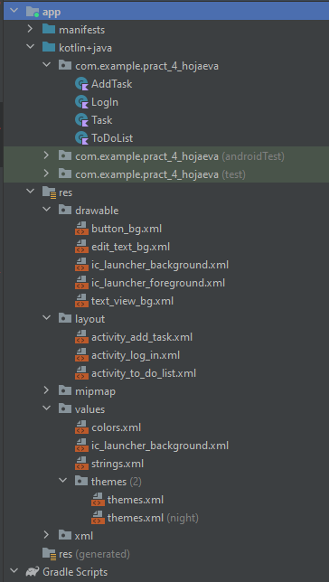
Рисунок 1. Структура решений

1.3 Описание разработанных функций
Методы проекта:
- LogIn.setOnClickListener
  - Входные данные: строковые значения из etLogin и etPassword.
  - Выходные данные: Проверяет строки на пустоту при помощи метода .isEmpty(). Считывает ключи "LOGIN" и "PASSWORD" из SharedPreferences. Осуществляет создание записи (регистрацию) или сравнение введенных данных для авторизации. Переводит пользователя на экран AddTask в случае успеха.
- AddTask.btnSaveTask.setOnClickListener
  - Входные данные: текст полей ввода (title, description) и выбранные элементы Spinner (importance, day).
  - Выходные данные: читает текущую JSON-строку из SharedPreferences по ключу "TASKS_LIST". Если строка пуста, инициализирует пустой ArrayList<Task>, иначе десериализует массив с помощью gson.fromJson(jsonTasks, type). Добавляет созданный экземпляр Task в массив, после чего преобразует весь список в JSON-строку через gson.toJson(taskList) и записывает обратно в память приложения.
- AddTask. btnMoveToList.setOnClickListener
  - Входные данные: нет.
  - Выходные данные: переход пользователя на экран просмотра сохраненного списка задач ToDoList.
- btnBack.ToDoList.setOnClickListener
  - Входные данные: нет.
  - Выходные данные: возврат на экран добавления задачи AddTask с очисткой стека активностей.

1.4 Алгоритм решения
Алгоритм работы приложения в виде блок-схемы (рисунок 2).
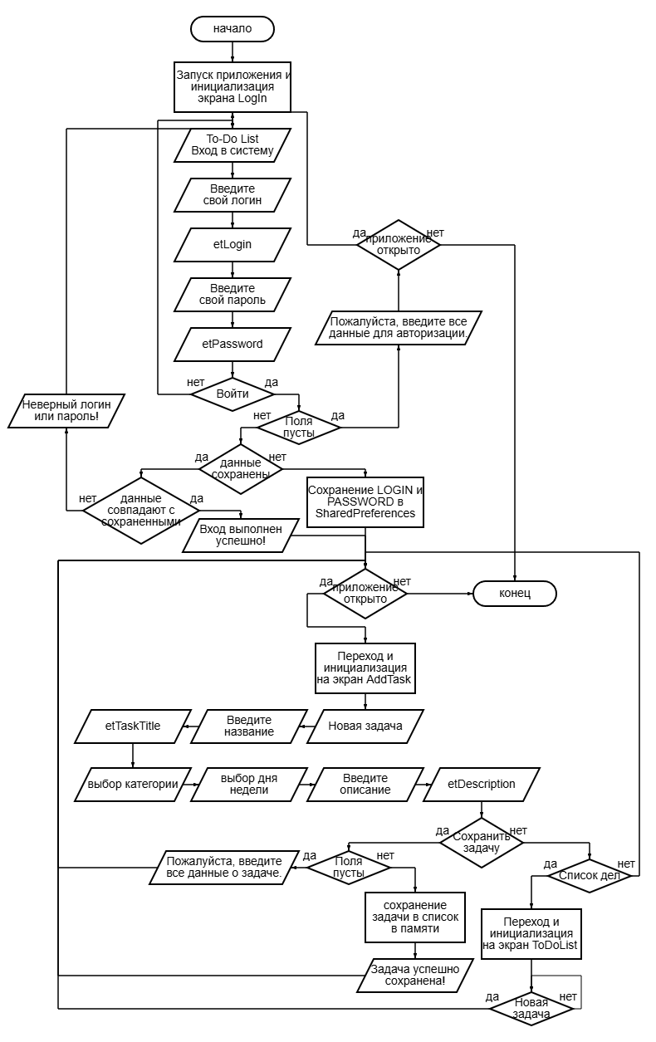
Рисунок 2. Блок-схема

1.5 Используемые библиотеки
- androidx.appcompat:appcompat – поддержка современных графических UI-компонентов и обратная совместимость интерфейса.
- androidx.constraintlayout:constraintlayout – библиотека позиционирования элементов интерфейса на базе гибких привязок (Constraints).
- com.google.code.gson:gson – • внешняя библиотека Google для выполнения сериализации объектов Java/Kotlin в формат JSON и выполнения обратной десериализации.

1.6 Тестовые случаи
При тестировании приложения «Список дел» проверяются следующие функциональные сценарии:
- Проверка валидации формы входа: Нажатие кнопки btnLogIn с пустыми полями ввода etLogin или etPassword. Приложение блокирует дальнейший шаг и отображает предупреждение: «Пожалуйста, введите все данные для авторизации.».
- Проверка создания аккаунта: Приложение запускается впервые, в памяти нет сохраненных записей. Вводятся данные тестового аккаунта, нажимается кнопка входа. Механизм определяет savedLogin == null, производит первичную запись данных в SharedPreferences и осуществляет переход дальше.
- Проверка повторной авторизации: Ввод неверного пароля для существующего логина. Приложение переходит в ветку else, сравнивает строки, определяет их несоответствие и выводит сообщение «Неверный логин или пароль!», не позволяя войти в систему.
- Проверка заполнения параметров задачи: Нажатие кнопки btnSaveTask при незаполненном названии или описании. Условие title.isEmpty() || description.isEmpty() перехватывает событие, прерывает операцию сохранения и информирует пользователя через Toast-сообщение.
- Проверка сериализации и сохранения данных: Ввод корректной задачи и нажатие «Сохранить». В хранилище SharedPreferences создается строка формата: [{"title":"Купить продукты","category":"Срочно","day":"Понедельник","description":"Взять молоко и хлеб"}]. Текстовые поля автоматически очищаются функцией .clear() для обеспечения удобства нового ввода.
- Проверка десериализации и вывода: Переход на экран ToDoList. Если задач в памяти нет, выводится надпись «Список задач пуст». Если задачи сохранены, JSON-строка успешно парсится в ArrayList<Task>, и на экран динамически выводится пронумерованный структурированный список объектов класса с разделением по строкам.

1.7 Используемые инструменты
- Язык программирования: Kotlin.
- Среда разработки: Android Studio (версия ежики).
- Фреймворк / компилятор: Android SDK, Gradle, плагин AGP.
- Система автоматизации сборки: Gradle, плагин AGP (Android Gradle Plugin).
- Формат обмена данными: JSON (с применением рефлексии TypeToken для работы со списками объектов).

1.8 Описание пользовательского интерфейса
Основные элементы в приложении:
- ConstraintLayout – корневой элемент всех трех макетов, обеспечивающий гибкую адаптивную верстку и распределение элементов интерфейса.
- TextView – отображает крупные заголовки экранов («АВТОРИЗАЦИЯ», «ДОБАВЛЕНИЕ ЗАДАЧИ», «СПИСОК ДЕЛ»), а также выступает полем для текстового отображения десериализованного списка данных.
- EditText – стандартные поля ввода текстовой информации с поддержкой плейсхолдеров (hint) для логина, пароля, названия и подробного описания задачи.
- Spinner– выпадающие списки выбора параметров задачи (уровня важности/категории и дня недели).
- ScrollView – контейнер на экране списка, содержащий внутри себя вертикальный LinearLayout. Позволяет прокручивать текстовый список задач, если их объем превышает физическую высоту экрана устройства.
- AppCompatButton – астомные стилизованные кнопки управления процессами приложения: btnLogIn (Вход), btnSaveTask (Сохранить), btnMoveToList (Посмотреть список) и btnBack (Назад).

1.9 Приложение (pr screen экранов)
Снимки экранов приложения (рисунки 3 – 9).
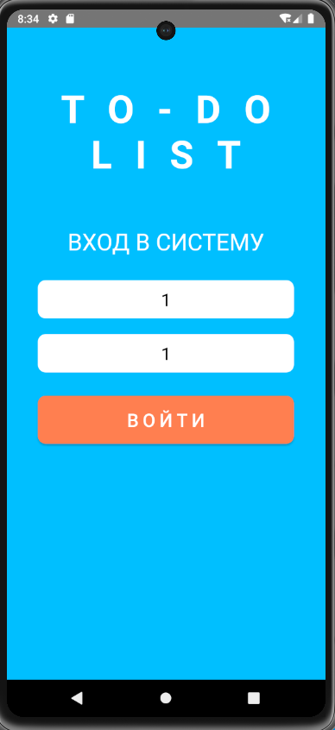
Рисунок 3. Экран авторизации пользователя (LogIn)
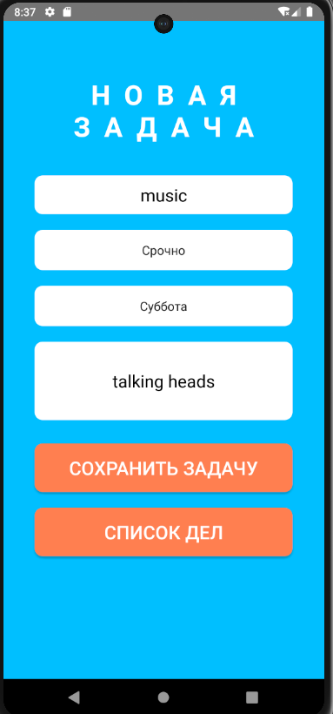
Рисунок 4. Экран формы ввода новой задачи (AddTask)
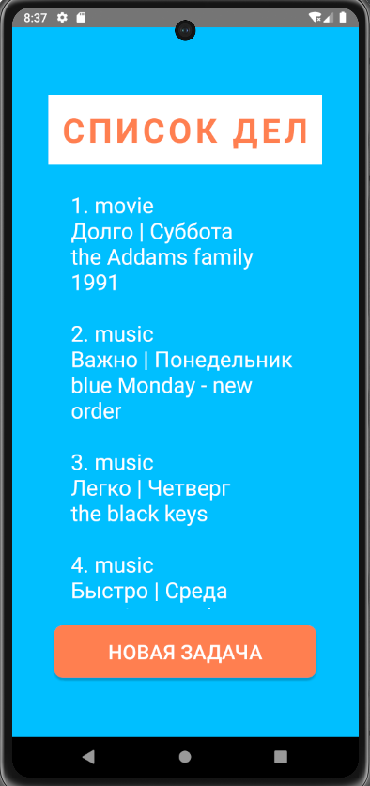
Рисунок 5. Экран просмотра сохраненных дел (ToDoList), отображающий результат десериализации данных объектов класса в ScrollView

